Resolución del Pleno del Instituto de Transparencia, Acceso a la Información Pública y Protección de Datos Personales del Estado de México y Municipios, con domicilio en Metepec, Estado de México, a siete de septiembre de dos mil veintidós.

Visto el expediente relativo al recurso de revisión 06534/INFOEM/IP/RR/2022, interpuesto por XXXXXX XXXXXX, al cual en lo sucesivo se le denominara EL RECURRENTE, en contra de la respuesta a la solicitud de información con número de folio 00030/DIFNAUCAL/IP/2022, por parte del Sistema Municipal Para el Desarrollo Integral de la Familia de Naucalpan de Juárez, en lo sucesivo EL SUJETO OBLIGADO; se procede a dictar la presente resolución, con base en lo siguiente.

A N T E C E D E N T E S

1. SOLICITUD DE INFORMACIÓN. Con fecha veintitrés de marzo de dos mil veintidós, EL RECURRENTE, presentó a través del Sistema de Acceso a la Información Mexiquense (SAIMEX) ante EL SUJETO OBLIGADO, solicitud de acceso a la información pública, registrada bajo el número de expediente 00030/DIFNAUCAL/IP/2022, mediante la cual solicitó la siguiente información:

“SOLICITO LAS CDBP DE TODAS LAS AREAS, LOS AVISOS DE PRIVACIDAD, DOCUMENTO DE SEGURIDAD, ACTUALIZACION DEL PORTAL DE IPOMEX, PROGRAMACION DE SISTEMATIZACION, TOTAL DE SOLICITUDES RECIVIDAD EN 2019, 2020, 2021, 2022 Y CUANTOS RECURSOS LE HAY LLEGADO, ACTA DE INSTALACION Y ASIGNACION DE SERVIDORES PUBLICOS HABILITADOS Y DE DATOS PERSONALES TABLA DE APLICABILIDAD, TODO ESTO DE ESTA ADMINISTRACION 2022 -2024 YA QUE LEY OBLIGA A TENER TODA ESTA INFORMACION DESDE ENERO ASIQ UE YA DEBE DE ESTAR. ACLARO NO QUIERO NADA DE LA ADMINISTRACIÓN PASADA YA QUE CONFORME A LA LEY YA DEBEN DE TENER ESTA INFORMACION USTEDES YA QUE ESTA POR CONCLUIR EL TRIMESTRE Y SI TIENE DUDA REVISE LA LEY DE TRANSPARENCIA” (Sic).

Modalidad de entrega: A través del SAIMEX.

2. RESPUESTA. Con fecha diecinueve de abril del dos mil veintidós, EL SUJETO OBLIGADO otorgó, a través del SAIMEX, respuesta a la solicitud de acceso a la información de la siguiente manera:

En respuesta a la solicitud recibida, nos permitimos hacer de su conocimiento que con fundamento en el artículo 53, Fracciones: II, V y VI de la Ley de Transparencia y Acceso a la Información Pública del Estado de México y Municipios, le contestamos que:
C. SOLICITANTE DE INFORMACIÓN PRESENTE Sea este el medio para enviarle un cordial saludo y al mismo tiempo remitirle la información solicitada bajo el folio: 00030/DIFNAUCAL/IP/2022 donde solicita literalmente lo siguiente: “SOLICITO LAS CDBP DE TODAS LAS AREAS, LOS AVISOS DE PRIVACIDAD, DOCUMENTO DE SEGURIDAD, ACTUALIZACION DEL PORTAL DE IPOMEX, PROGRAMACION DE SISTEMATIZACION, TOTAL DE SOLICITUDES RECIVIDAD EN 2019, 2020, 2021, 2022 Y CUANTOS RECURSOS LE HAY LLEGADO, ACTA DE INSTALACION Y ASIGNACION DE SERVIDORES PUBLICOS HABILITADOS Y DE DATOS PERSONALES TABLA DE APLICABILIDAD, TODO ESTO DE ESTA ADMINISTRACION 2022 -2024 YA QUE LEY OBLIGA A TENER TODA ESTA INFORMACION DESDE ENERO ASIQ UE YA DEBE DE ESTAR. ACLARO NO QUIERO NADA DE LA ADMINISTRACIÓN PASADA YA QUE CONFORME A LA LEY YA DEBEN DE TENER ESTA INFORMACION USTEDES YA QUE ESTA POR CONCLUIR EL TRIMESTRE Y SI TIENE DUDA REVISE LA LEY DE TRANSPARENCIA” …(SIC) Al respecto a continuación se enlistan las solicitudes que obran en esta Unidad de Transparencia durante los años 2019, 2020, 2021, 2022 y los recursos que han llegado a este Sujeto Obligado: AÑO SOLICITUDES 2019 46 2020 51 2021 45 2022 38 RECURSOS Por lo que comprende al ejercicio fiscal 2022 se cuentan con 17 Recursos de Revisión. Por lo que corresponde a la actualización del Portal IPOMEX esta puede ser consultada en la siguiente liga: https://www.ipomex.org.mx/ipo3/lgt/indice/DIFNAUCALPAN.web Referente a la tabla de aplicabilidad, cedulas, y acta de instalación y asignación de los servidores públicos habilitados, se anexan al presente. Por lo anterior y con fundamento a lo señalado en los artículos 1,2,3 fracción XLIV, 4,12,23 fracción IV y 53 fracción II, IV, V, VI, 163 y demás relativos y aplicables a la Ley de Transparencia y Acceso a la Información Pública del Estado de México y Municipios, esta Unidad de Transparencia, hace de su conocimiento que se remite la información solicitada
ATENTAMENTE
Lic. ARTURO MEJIA DIAZ

Adjuntando para tal efecto los siguientes archivos:
DIF-CT-2SO-002-2022.pdf: Acuerdo con fecha veinticinco de marzo de dos mil veintidós, en el que se observa el desahogo del punto tres de la segunda sesión ordinaria del comité de transparencia del sistema municipal DIF Naucalpan mediante el cual se realiza la presentación y en su caso la aprobación de la propuesta de los Servidores Públicos Habilitados del Sistema Municipal DIF Naucalpan para el ejercicio Fiscal 2022 con una relación de dichos servidores públicos con el área al que representan, se adjunta la primera página a manera de ejemplo:
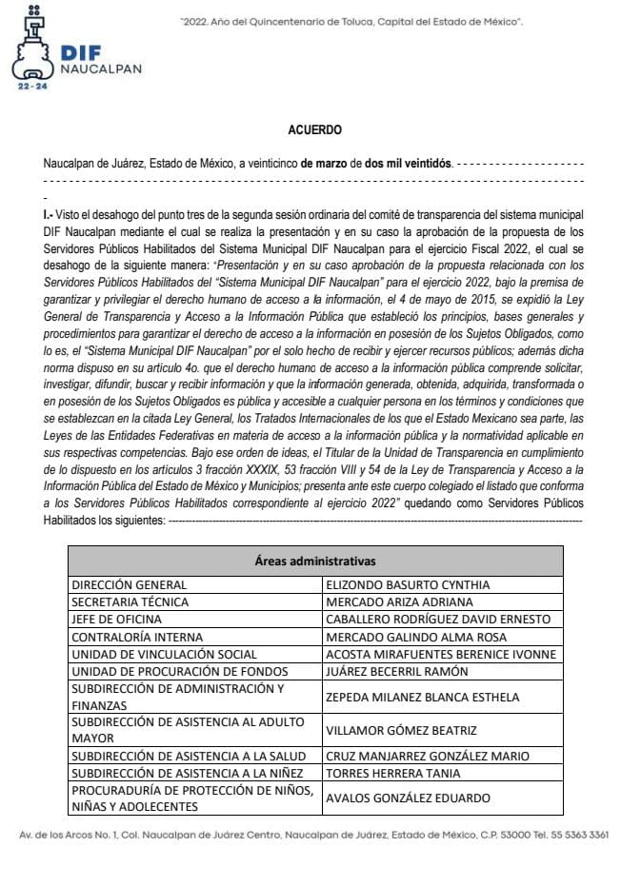
Atencion Solicitud 00030-DIFNAUCAL-IP-2022.pdf: Oficio en donde se precisa la cantidad de solicitudes que obran en la Unidad de Transparencia durante los años 2019, 2020, 2021, 2022 y los recursos que han llegado en lo que va del año 2022:
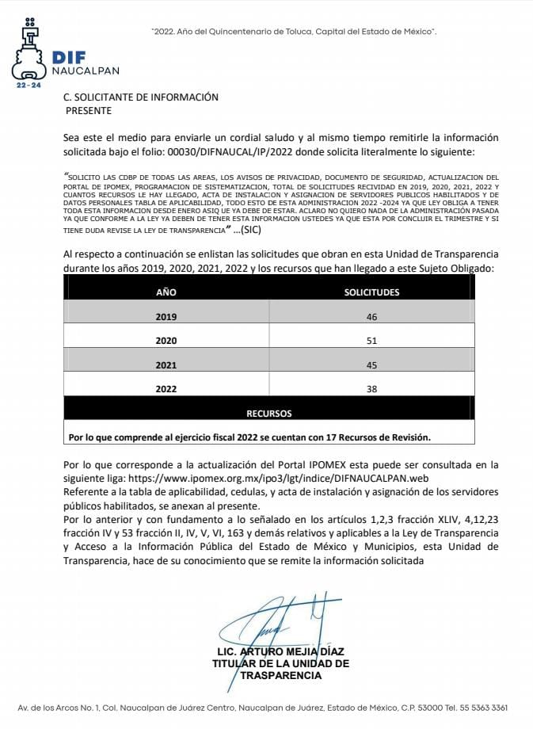
1.pdf: Cédula de base de datos de la Consejería Jurídica.
6.pdf: Cédula de base de datos de unidad de procuración de fondos y voluntariado
4.pdf: Cédula de base de datos de Subdirección de asistencia social
2.pdf: Cédula de base de datos de la Consejería Jurídica.
3.pdf: Cédula de base de datos de la Consejería Jurídica.
5.pdf: Cédula de base de datos de Asistencia Social.

3. DEL RECURSO DE REVISIÓN. Inconforme con la respuesta del SUJETO OBLIGADO, en fecha veintidós de abril de dos mil veintidós, EL RECURRENTE interpuso el recurso de revisión, el cual fue registrado en el sistema electrónico con el expediente número 06534/INFOEM/IP/RR/2022, en el cual manifiesta, lo siguiente:
- Acto Impugnado:
“ME LLEVA, QUE BARBARIDAD DE CONTESTACIONES ESTO LO SABRA LA PRESIDENTA ANGELICA MOYA EL DIA LUNES QUE TENGA AUDIENCIA QUE VEA EL TIPO DE PERSONAL QUE TIENE LABORANDO HABER ARTURO PRIMERO NUNCA PEDI UNA LIGA JAMAS PEDI ESO QUIERO OFICIOS, Y EL DOCUMENTO DE SERGURIDAD ESE LO SOLICITE POR EN EL AÑO 2020 VIOLENMTARON MI PRIVACIDAD Y DIERON DATOS EPRSONALES MIOS Y TUS AVISOS TUYO NO DE LA ADMINISTRACION PASADA TU TIENE LA OBLIGACION DE GENRARLOS CON LAS AREAS, EN VERDA TE FALTA TODO NO DAS NADA DE RESPUESTA VEREMOS QUE OPINA LA PRESIDENTA” [sic]
- Razones o Motivos de Inconformidad:
“ME LLEVA, QUE BARBARIDAD DE CONTESTACIONES ESTO LO SABRA LA PRESIDENTA ANGELICA MOYA EL DIA LUNES QUE TENGA AUDIENCIA QUE VEA EL TIPO DE PERSONAL QUE TIENE LABORANDO HABER ARTURO PRIMERO NUNCA PEDI UNA LIGA JAMAS PEDI ESO QUIERO OFICIOS, Y EL DOCUMENTO DE SERGURIDAD ESE LO SOLICITE POR EN EL AÑO 2020 VIOLENMTARON MI PRIVACIDAD Y DIERON DATOS EPRSONALES MIOS Y TUS AVISOS TUYO NO DE LA ADMINISTRACION PASADA TU TIENE LA OBLIGACION DE GENRARLOS CON LAS AREAS, EN VERDA TE FALTA TODO NO DAS NADA DE RESPUESTA VEREMOS QUE OPINA LA PRESIDENTA” [sic]

4. TURNO. De conformidad con el artículo 185 fracción I de la Ley de Transparencia y Acceso a la Información Pública del Estado de México y Municipios vigente, el presente recurso de revisión se turnó por el sistema electrónico del Instituto de Transparencia, Acceso a la Información Pública y Protección de Datos Personales del Estado de México y Municipios, a la Comisionada Guadalupe Ramírez Peña, a efecto de que analizara sobre su admisión o su desechamiento.

5. ADMISIÓN DEL RECURSO DE REVISIÓN. Con fecha veintiocho de abril de dos mil veintidós, este Instituto de Transparencia, Acceso a la Información Pública y Protección de Datos Personales del Estado de México y Municipios, admitió a trámite el recurso de revisión que ahora se resuelve, dando un plazo máximo de siete días hábiles para que las partes manifestaran lo que a su derecho resultara conveniente, ofrecieran pruebas, formularan alegatos y el SUJETO OBLIGADO presentara su informe justificado.

8. MANIFESTACIONES. De las constancias que obran en el expediente electrónico del SAIMEX se desprende que el SUJETO OBLIGADO no rindió su informe justificado, del mismo modo el ahora RECURRENTE omitió realizar manifestaciones, como se observa a continuación:
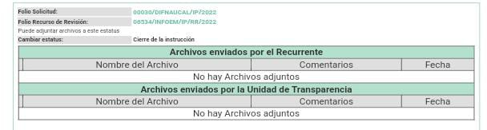

7. AMPLIACIÓN DEL TÉRMINO PARA RESOLVER. En fecha treinta y uno de agosto de dos mil veintidós, se amplió el término para resolver el recurso de revisión en términos del artículo 181 párrafo tercero de la Ley de Transparencia y Acceso a la Información Pública del Estado de México y Municipios.

Este organismo garante no pasa por alto justificar, que el plazo para emitir la resolución en el presente asunto encuentra justificación en el alto número de recursos de revisión recibidos dentro del primer semestre del año dos mil veintidós, que, en comparación con los recibidos el año pasado dentro del mismo periodo, se ha incrementado aproximadamente un 400%, circunstancia atípica que ha rebasado las capacidades técnicas y humanas del personal encargado de la proyección de las resoluciones a dichos medios de impugnación.

Por ello, es menester precisar que si bien se ha excedido el plazo para resolver el presente medio de impugnación, de conformidad con la ley de la materia, el plazo para emitir la resolución se encuentra justificado en los elementos para medir la razonabilidad de asuntos conforme a los parámetros establecidos por diversos órganos jurisdiccionales federales, aplicables también en procedimientos análogos, como el que nos ocupa.

Así, en términos de lo que establecen los artículos 8.1 y 25 de la Convención Americana sobre Derechos Humanos, los recursos deben ser sencillos y resolverse en el menor tiempo posible, tomando en consideración la dilación total del procedimiento; esto es, en un plazo razonable.
En ese sentido, el legislador fijó los términos procesales en las leyes, de manera general, sin que pudiera prever la variada gama de casos que son resueltos por los órganos jurisdiccionales o cuasi jurisdiccionales, tanto por la complejidad de los hechos, como por el número de casos que conocen.

Por ello, excepcionalmente, si un asunto es resuelto con posterioridad a los plazos señalados por la norma debe analizarse la razonabilidad del tiempo necesario para su resolución atentos a los siguientes criterios:

- Complejidad del Asunto: La complejidad de la prueba, la pluralidad de sujetos procesales, el tiempo transcurrido, las características y contexto del recurso.

- Actividad Procesal del interesado. Acciones u omisiones del interesado.

- Conducta de la Autoridad: Las Acciones u omisiones realizadas en el procedimiento. Así como si la autoridad actuó con la debida diligencia.

d) La afectación generada en la situación jurídica de la persona involucrada en el proceso: Violación a sus derechos humanos.
De modo que, cuando se trate de un asunto excepcional, por alguna o todas las características mencionadas; o bien, cuando el ingreso de asuntos al órgano jurisdiccional o cuasi jurisdiccional respectivo supere notoriamente al que podría considerarse normal, debe concluirse que es una excluyente de responsabilidad en relación con la actuación del funcionario, como ha acontecido en el caso que nos ocupa.

Argumento que encuentra sustento en la jurisprudencia P./J. 32/92 emitida por el Pleno de la Suprema Corte de Justicia de la Nación de rubro “TÉRMINOS PROCESALES. PARA DETERMINAR SI UN FUNCIONARIO JUDICIAL ACTUÓ INDEBIDAMENTE POR NO RESPETARLOS SE DEBE ATENDER AL PRESUPUESTO QUE CONSIDERÓ EL LEGISLADOR AL FIJARLOS Y LAS CARACTERÍSTICAS DEL CASO.”, visible en la Gaceta del Seminario Judicial de la Federación con el registro digital 205635.

Razones por las cuales cabe concluir que, la resolución al recurso de revisión se solventa hasta esta fecha, debido a que existe una excesiva carga de trabajo en desproporción a la capacidad de los recursos materiales y humanos con que cuenta este Instituto para atender la enorme demanda de usuarios que acuden para que se les garantice su Derecho de acceso a la información Pública y Protección de Datos Personales, aunado a la complejidad de los hechos a los que se refieren, así como al volumen del expediente, la extensión de los escritos y pruebas aportadas y desahogadas por las partes; lo que impide la tramitación de los recursos dentro de los términos legales previamente establecidos por la Ley, por tratarse de causas de fuerza mayor.

Al respecto, también son de considerar los criterios sostenidos por el Cuarto Tribunal Colegiado en Materia Administrativa del Primer Circuito, cuyos rubros y datos de identificación son los siguientes:
“PLAZO RAZONABLE PARA RESOLVER. DIMENSIÓN Y EFECTOS DE ESTE CONCEPTO CUANDO SE ADUCE EXCESIVA CARGA DE TRABAJO.” consultable en el Seminario Judicial de la Federación y su gaceta, con el registro digital 2002351.
“PLAZO RAZONABLE PARA RESOLVER. CONCEPTO Y ELEMENTOS QUE LO INTEGRAN A LA LUZ DEL DERECHO INTERNACIONAL DE LOS DERECHOS HUMANOS.”, visible en el Seminario Judicial de la Federación y su gaceta, con el registro digital 2002350.

Por ello, este organismo garante comprometido con la tutela de los derechos humanos confiados, señala que este exceso del plazo legal para resolver el presente asunto, resulta de carácter excepcional.
8. CIERRE DE INSTRUCCIÓN. El treinta y uno de agosto de dos mil veintidós, al no existir diligencias pendientes por desahogar, se emitió el acuerdo por medio del cual se declaró cerrada la instrucción y se determinó pasar el expediente a resolución, en términos del artículo 185 fracción VI y VIII de la Ley de Transparencia y Acceso a la Información Pública del Estado de México y Municipios, iniciando el término legal para dictar resolución definitiva del asunto.

En razón de que fue debidamente sustanciado el expediente electrónico y no existe diligencia pendiente de desahogo, se emite la Resolución que conforme a Derecho proceda, de acuerdo con los siguientes:

PRIMERO. COMPETENCIA. Este Instituto de Transparencia, Acceso a la Información Pública y Protección de Datos Personales del Estado de México y Municipios, es competente para conocer y resolver el presente recurso de revisión, conforme a lo dispuesto en los artículos 6, apartado A, fracción IV, de la Constitución Política de los Estados Unidos Mexicanos; 5, párrafos trigésimo, trigésimo primero y trigésimo segundo, fracciones IV y V, de la Constitución Política del Estado Libre y Soberano de México; artículos 1, 2 fracción II, 13, 29, 36 fracciones I y II, 176, 178, 179, 181 párrafo tercero y 185, 186 y 188 de la Ley de Transparencia y Acceso a la Información Pública del Estado de México y Municipios; y 10, 7, 9 fracciones I y XXIV y 11, del Reglamento Interior del Instituto de Transparencia, Acceso a la Información Pública y Protección de Datos Personales del Estado de México y Municipios.

SEGUNDO. OPORTUNIDAD Y PROCEDIBILIDAD DEL RECURSO DE REVISIÓN. Previo al estudio del fondo del asunto, se procede a analizar los requisitos de oportunidad y procedibilidad que debe reunir el recurso de revisión interpuesto, previstos en los artículos 178 y 180 de la Ley de Transparencia y Acceso a la Información Pública del Estado de México y Municipios.
El recurso de revisión fue interpuesto dentro del plazo de quince días hábiles previsto en el artículo 178 de la Ley de Transparencia y Acceso a la Información Pública del Estado de México y Municipios, contados a partir de la fecha en que EL SUJETO OBLIGADO emitió la respuesta, toda vez que ésta fue pronunciada el día diecinueve de abril de dos mil veintidós, mientras que la RECURRENTE interpuso el recurso de revisión en fecha veintidós de abril de dos mil veintidós, es decir, al tercer día hábil en que se pronunció la respuesta, circunstancia que advierte que se interpuso en tiempo.

Además, por cuanto hace a la procedibilidad del recurso de revisión, es de suma importancia señalar que la parte RECURRENTE, señaló un nombre incompleto con el cual desea ser identificado, como se advierte en el detalle de seguimiento del SAIMEX, no obstante lo anterior, no proporcionar el nombre no es motivo para archivar la solicitud de acceso a la información pública como concluida, conforme a lo previsto en el artículo 155, penúltimo párrafo de la Ley de Transparencia y Acceso a la Información Pública del Estado de México y Municipios que establece lo siguiente:
"Las solicitudes anónimas, con nombre incompleto o seudónimo serán procedentes para su trámite por parte del sujeto obligado ante quien se presente. No podrá requerirse información adicional con motivo del nombre proporcionado por el solicitante."
Ahora bien, del análisis efectuado se advierte que resulta procedente la interposición del recurso y se concluye la acreditación plena de todos y cada uno de los elementos formales exigidos por el artículo 180 de la Ley de Transparencia y Acceso a la Información Pública del Estado de México y Municipios en vigor, en atención a que fue presentado mediante el formato visible EL SAIMEX.

Finalmente, resulta procedente la interposición del recurso, según lo aducido por la RECURRENTE en sus razones o motivos de inconformidad, de acuerdo al artículo 179, fracción V de la Ley de Transparencia y Acceso a la Información Pública del Estado de México y Municipios; que a la letra dice:

“Artículo 179. El recurso de revisión es un medio de protección que la Ley otorga a los particulares, para hacer valer su derecho de acceso a la información pública, y procederá en contra de las siguientes causas:
…
VI. La entrega de información que no corresponda con lo solicitado;”

TERCERO. MATERIA DE LA REVISIÓN. De la revisión a las constancias y documentos que obran en el expediente electrónico se advierte, que el tema sobre el que este Organismo Garante de Transparencia y Acceso a la Información se pronunciará será: verificar si la respuesta otorgada por el SUJETO OBLIGADO es adecuada y suficiente para satisfacer el derecho de acceso a la información pública de la parte RECURRENTE, o en su defecto, en caso de ser procedente, ordenar la entrega de información oportuna.

CUARTO. ESTUDIO Y RESOLUCIÓN DEL ASUNTO. Es conveniente resaltar que la Ley de Transparencia de la Entidad, señala expresamente que toda la información generada, administrada o en posesión de los Sujetos Obligados, derivado del ejercicio de sus atribuciones debe ser accesible de manera permanente a cualquier persona, ello en privilegio del principio de máxima publicidad, en razón de que tiene el carácter de ser pública, tal y como se lee a continuación:

“Artículo 4. El derecho humano de acceso a la información pública es la prerrogativa de las personas para buscar, difundir, investigar, recabar, recibir y solicitar información pública, sin necesidad de acreditar personalidad ni interés jurídico.
Toda la información generada, obtenida, adquirida, transformada, administrada o en posesión de los sujetos obligados es pública y accesible de manera permanente a cualquier persona, en los términos y condiciones que se establezcan en los tratados internacionales de los que el Estado mexicano sea parte, en la Ley General, la presente Ley y demás disposiciones de la materia, privilegiando el principio de máxima publicidad de la información. Solo podrá ser clasificada excepcionalmente como reservada temporalmente por razones de interés público, en los términos de las causas legítimas y estrictamente necesarias previstas por esta Ley.”

De lo anterior, se desprende que los Sujetos Obligados tienen la obligación o deber de atender las solicitudes de acceso a la información pública que se les hagan de su conocimiento y proporcionar la información pública que obren en su poder como así lo establece el artículo 12 de la Ley de Transparencia y Acceso a la Información Pública del Estado de México y Municipios, el cual a la letra dice:

“Artículo 12. Quienes generen, recopilen, administren, manejen, procesen, archiven o conserven información pública serán responsables de la misma en los términos de las disposiciones jurídicas aplicables.
Los sujetos obligados sólo proporcionarán la información pública que se les requiera y que obre en sus archivos y en el estado en que ésta se encuentre. La obligación de proporcionar información no comprende el procesamiento de la misma, ni el presentarla conforme al interés del solicitante; no estarán obligados a generarla, resumirla, efectuar cálculos o practicar investigaciones.

Lo anterior, refiere a que el derecho de acceso a la información pública se satisface en aquellos casos en que se entregue el documento en que conste la información pública, toda vez que, los Sujetos Obligados no tienen el deber de generar, poseer o administrar la información pública a un grado de detalle; esto es, que no tienen la obligación de generar un documento ad hoc, para satisfacer el derecho de acceso a la información pública.

Aunado a ello el artículo 24 de la Ley de la materia, dispone que los Sujetos Obligados sólo proporcionarán la información pública que generen, administren o posean en el ejercicio de sus atribuciones; por consiguiente, la información pública se encuentra a disposición de cualquier persona, lo que implica que es deber de los Sujetos Obligados, garantizar el derecho de acceso a la información pública.

En conclusión, el derecho de acceso a la información pública, consiste en que la información solicitada conste en un documento en cualquiera de sus formas, a saber: expedientes, reportes, estudios, actas, resoluciones, oficios, correspondencia, acuerdos, directivas, directrices, circulares, contratos, convenios, instructivos, notas, memorandos, estadísticas o bien, cualquier otro registro que documente el ejercicio de las facultades, funciones y competencias de los Sujetos Obligados; los que, podrán estar en cualquier medio, sea escrito, impreso, sonoro, visual, electrónico, informático u holográfico de conformidad con el artículo 3, fracción XI de la Ley de la materia, el cual señala lo siguiente:

“Artículo 3. Para los efectos de la presente Ley se entenderá por:
…
XI. Documento: Los expedientes, reportes, estudios, actas, resoluciones, oficios, correspondencia, acuerdos, directivas, directrices, circulares, contratos, convenios, instructivos, notas, memorandos, estadísticas o bien, cualquier otro registro que documente el ejercicio de las facultades, funciones y competencias de los sujetos obligados, sus servidores públicos e integrantes, sin importar su fuente o fecha de elaboración. Los documentos podrán estar en cualquier medio, sea escrito, impreso, sonoro, visual, electrónico, informático u holográfico;…”
Siendo aplicable, el Criterio de interpretación en el orden administrativo número 0002-11, emitido por Acuerdo del Pleno del Instituto de Transparencia y Acceso a la Información Pública del Estado de México y Municipios; publicado en el Periódico Oficial del Gobierno del Estado Libre y Soberano de México “Gaceta del Gobierno”, el diecinueve de octubre de dos mil once, cuyo rubro y texto refieren lo siguiente:

“CRITERIO 0002-11
INFORMACIÓN PÚBLICA, CONCEPTO DE, EN MATERIA DE TRANSPARENCIA. INTERPRETACIÓN SISTEMÁTICA DE LOS ARTÍCULOS 2°, FRACCIÓN V, XV, Y XVI, 3°, 4°, 11 Y 41. De conformidad con los artículos antes referidos, el derecho de acceso a la información pública, se define en cuanto a su alcance y resultado material, el acceso a los archivos, registros y documentos públicos, administrados, generados o en posesión de los órganos u organismos públicos, en virtud del ejercicio de sus funciones de derecho público, sin importar su fuente, soporte o fecha de elaboración.
En consecuencia el acceso a la información se refiere a que se cumplan cualquiera de los siguientes tres supuestos:
1) Que se trate de información registrada en cualquier soporte documental, que en ejercicio de las atribuciones conferidas, sea generada por los Sujetos Obligados;
2) Que se trate de información registrada en cualquier soporte documental, que en ejercicio de las atribuciones conferidas, sea administrada por los Sujetos Obligados, y
3) Que se trate de información registrada en cualquier soporte documental, que en ejercicio de las atribuciones conferidas, se encuentre en posesión de los Sujetos Obligados.”

Ahora bien, del análisis de la solicitud de información, motivo del recurso de revisión que ahora se resuelve se advierte que la parte RECURRENTE requirió al SUJETO OBLIGADO le proporcione, información consistente en lo siguiente:
De todas las áreas la actual administración 2022-2024:
- Las Cédulas de Base de Datos Personales, los avisos de privacidad, documento de seguridad, actualización del portal de IPOMEX, programación de sistematización, acta de instalación, asignación de servidores públicos habilitados y de datos personales tabla de aplicabilidad, así como, cuántos recursos de revisión se promovieron.

De los años 2019, 2020, 2021, 2022:

- Cuantas solicitudes se recibieron.

En respuesta, el SUJETO OBLIGADO, remitió el acuerdo con fecha veinticinco de marzo de dos mil veintidós, en el que se observa el desahogo de la segunda sesión ordinaria del comité de transparencia del sistema municipal DIF Naucalpan mediante el cual se realiza la presentación y en su caso la aprobación de la propuesta de los Servidores Públicos Habilitados del Sistema Municipal DIF Naucalpan para el ejercicio Fiscal 2022 con una relación de dichos servidores públicos con el área al que representan, además de precisar la cantidad de solicitudes que obran en la Unidad de Transparencia durante los años 2019, 2020, 2021, 2022 , así como los recursos que han llegado en lo que va del año 2022, la liga electrónica del portal electrónico de Información Pública de Oficio (IPOMEX) del SUJETO OBLIGADO y cédulas de base de datos de diversas áreas.

Conocidas la respuesta por el particular, al no estar conforme con los términos de la mismas, presentó el recurso de revisión que nos ocupa, mediante el cual señaló como motivo de inconformidad, en lo medular porque falta respuesta a todo.

Cabe resaltar que durante la etapa de manifestaciones el RECURRENTE fue omiso de rendir alegatos, por lo que respecta al SUJETO OBLIGADO también resultó omiso de remitir sus informes justificados conforme a derecho les corresponde.

Por lo que se procede al análisis de la totalidad de las constancias que integran el expediente electrónico del Sistema de acceso a la Información Mexiquense (SAIMEX), a efecto de determinar si con la información remitida por EL SUJETO OBLIGADO a través de su respuesta se colma lo requerido en dicha solicitud.

En primera instancia conviene precisar la estructura administrativa del SUJETO OBLIGADO, a efecto de verificar las áreas que forman parte del Sistema Municipal Para el Desarrollo Integral de la Familia de Naucalpan de Juárez, por lo que dicha información se observa en la siguiente reglamentación:

Artículo 45.- El SMDIF como organismo descentralizado y con autonomía de gestión, deberá contar con un titular de la Dirección General, quien será nombrado por el titular de la Presidencia Municipal y deberá tomar protesta ante la Junta de Gobierno.

Artículo 47.- Para el eficiente y eficaz despacho de sus asuntos, la Dirección General contará con las siguientes unidades administrativas:
I. Jefe de Oficina;
II. Secretaría Técnica;
III. Unidad de Procuración de Fondos y Voluntariado;
IV. Unidad de Vinculación Ciudadana;
V. Consejería Jurídica;
VI. Contraloría Interna;
VII. Subdirección de Administración y Finanzas;
VIII. Subdirección de Asistencia a la Salud;
IX. Subdirección de Asistencia Social;
X. Subdirección de Asistencia al Adulto Mayor;
XI. Subdirección de Asistencia a la Niñez;
XII. Subdirección de Asistencia a la Discapacidad; y
XIII. Procuraduría Municipal de Protección de Niñas, Niños y Adolescentes;

Aclarado lo anterior, se determinan las áreas que componen al SUJETO OBLIGADO, con el propósito de cumplir con sus funciones.

Referente a las Cédulas de Base de Datos Personales:

Aclarado lo anterior resulta importante mencionar que en respuesta el SUJETO OBLIGADO hace entrega de las cédulas de base de datos personales de la Consejería Jurídica, de la unidad de procuración de fondos y voluntariado, de la Subdirección de asistencia social de la Consejería Jurídica.

En ese orden de ideas, respecto a la Cédula de Base de Datos Personales, es susceptible señalar lo siguiente:
LEY DE PROTECCIÓN DE DATOS PERSONALES EN POSESIÓN DE SUJETOS OBLIGADOS DEL ESTADO DE MÉXICO Y MUNICIPIOS.

Artículo 38. Con independencia del tipo de sistema y base de datos en el que se encuentren los datos personales o el tipo de tratamiento que se efectúe, el responsable adoptará, establecerá, mantendrá y documentará las medidas de seguridad administrativas, físicas y técnicas para garantizar la integridad, confidencialidad y disponibilidad de los datos personales, a través de controles y acciones que eviten su daño, alteración, pérdida, destrucción, o el uso, transferencia, acceso o cualquier tratamiento no autorizado o ilícito, de conformidad con lo dispuesto en los lineamientos que al efecto se expidan.

Artículo 49. El documento de seguridad deberá contener como mínimo lo siguiente:
(…)
d) El folio del registro del sistema y base de datos.

Consecuentemente, es importante señalar que las cédulas de base de datos personales permiten garantizar la integridad, confidencialidad y disponibilidad de los datos personales, a través de controles y acciones que eviten su daño siendo un anexo de los documentos de seguridad, para la elaboración de estas cédulas, este Organismo Garante emitió un formato que los Sujeto Obligados deben adoptar para su elaboración, para una mayor referencia se insertan los formatos:
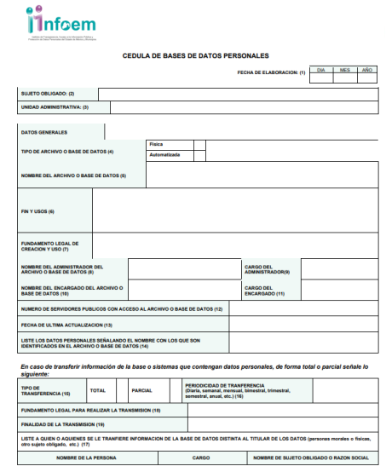

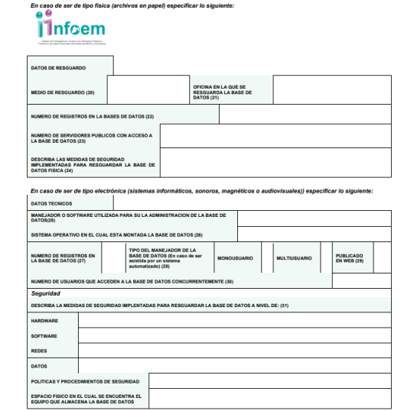
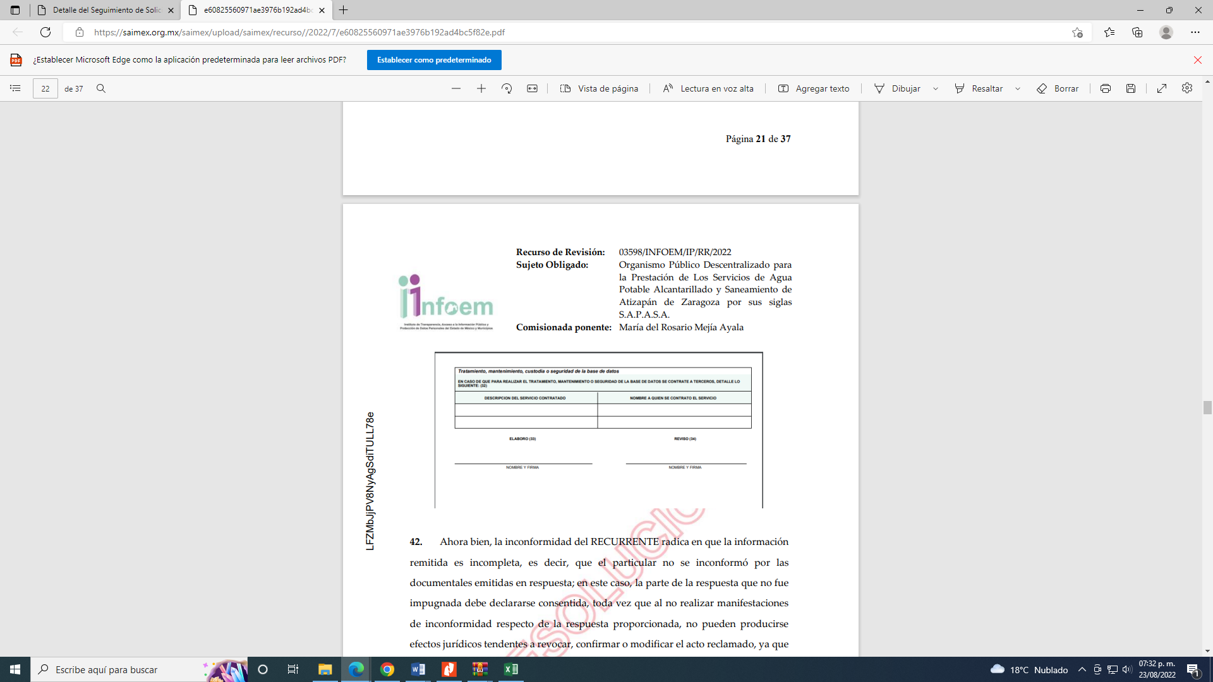
Aclarado lo anterior resulta importante mencionar que en respuesta el SUJETO OBLIGADO hace entrega de las cédulas de base de datos personales de la Consejería Jurídica, de la unidad de procuración de fondos y voluntariado, de la Subdirección de asistencia social de la Consejería Jurídica.

Motivo por el cual se procede a ordenar la entrega de la cédula o cédulas de base de datos de la Jefatura de Oficina, la Secretaría Técnica, la Unidad de Vinculación Ciudadana, la contraloría Interna, la Subdirección de Administración y Finanzas, la Subdirección de Asistencia a la Niñez, la Subdirección de Asistencia al Adulto Mayor, la Subdirección de Asistencia a la Discapacidad y de la Procuraduría Municipal de Protección de Niñas, Niños y Adolescentes vigentes a la fecha de la solicitud.

Referente a los avisos de Privacidad.
El SUJETO OBLIGADO, fue omiso de emitir pronunciamiento en este punto precisado por el RECURRENTE, en su respuesta a la solicitud.

Motivo por el cual se citan los siguientes artículos Ley de Transparencia y Acceso a la Información Pública del Estado de México y Municipios:

Artículo 4. Para los efectos de esta Ley se entenderá por:

(…)

V. Aviso de Privacidad: al documento físico, electrónico o en cualquier formato generado por el responsable que es puesto a disposición del Titular con el objeto de informarle los propósitos del tratamiento al que serán sometidos sus datos personales.

Comunicación del Aviso de Privacidad

Artículo 29. Los responsables pondrán a disposición de la o el titular en formatos impresos, digitales, visuales, sonoros o de cualquier otra tecnología, el aviso de privacidad, en las modalidades simplificado e integral.

Del Aviso de Privacidad Integral
Artículo 30. Cuando los datos hayan sido obtenidos personalmente de la o el titular, el aviso de privacidad integral deberá ser facilitado en el momento en el que se recabe el dato de forma clara y fehaciente, a través de los formatos por los que se recaban, salvo que se hubiere facilitado el aviso con anterioridad, supuesto en el que podrá instrumentarse una señal de aviso para cumplir con el principio de responsabilidad.

Cuando los datos se obtengan de manera indirecta, el responsable adoptará los mecanismos necesarios para que la o el titular acceda al aviso de privacidad integral, salvo que exista constancia de que la o el titular ya fue informado del contenido del aviso de privacidad.
Contenido del Aviso de Privacidad Integral

Artículo 31. El aviso de privacidad integral contendrá la información siguiente:

I. La denominación del responsable.
II. El nombre y cargo del administrador, así como el área o unidad administrativa a la que se encuentra adscrito.
III. El nombre del sistema de datos personales o base de datos al que serán incorporados los datos personales.
IV. Los datos personales que serán sometidos a tratamiento, identificando los que son sensibles.
V. El carácter obligatorio o facultativo de la entrega de los datos personales.
VI. Las consecuencias de la negativa a suministrarlos.
VII. Las finalidades del tratamiento para las cuales se obtienen los datos personales, distinguiendo aquéllas que requieran el consentimiento de la o el titular.
VIII. Cuando se realicen transferencias de datos personales se informará:
a) Destinatario de los datos.
b) Finalidad de la transferencia.
c) El fundamento que autoriza la transferencia.
d) Los datos personales a transferir.
e) Las implicaciones de otorgar, el consentimiento expreso.
Cuando se realicen transferencias de datos personales que requieran consentimiento, se acreditará el otorgamiento.
IX. Los mecanismos y medios estarán disponibles para el uso previo al tratamiento de los datos personales, para que la o el titular, pueda manifestar su negativa para la finalidad y transferencia que requieran el consentimiento de la o el titular.
X. Los mecanismos, medios y procedimientos disponibles para ejercer los derechos ARCO, indicando la dirección electrónica del sistema para presentar sus solicitudes.
XI. La indicación por la cual la o el titular podrá revocar el consentimiento para el tratamiento de sus datos, detallando el procedimiento a seguir para tal efecto.
XII. Cuando aplique, las opciones y medios que el responsable ofrezca a las o los titulares para limitar el uso o divulgación, o la portabilidad de datos.
XIII. Los medios a través de los cuales el responsable comunicará a los titulares los cambios al aviso de privacidad.
XIV. El cargo y domicilio del encargado, indicando su nombre o el medio por el cual se pueda conocer su identidad.
XV. El domicilio del responsable, y en su caso, cargo y domicilio del encargado, indicando su nombre o el medio por el cual se pueda conocer su identidad.
XVI. El fundamento legal que faculta al responsable para llevar a cabo el tratamiento.
XVII. El procedimiento para que se ejerza el derecho a la portabilidad.
XVIII. El domicilio de la Unidad de Transparencia.
XIX. Datos de contacto del Instituto, incluidos domicilio, dirección del portal informativo, correo electrónico y teléfono del Centro de Atención Telefónica, para que la o el titular pueda recibir asesoría o presentar denuncias por violaciones a las disposiciones de la Ley.

Del Aviso de Privacidad Simplificado
Artículo 32. Cuando los datos sean obtenidos directamente de la o el titular, por cualquier medio electrónico, óptico, sonoro, visual o a través de cualquier otra tecnología, el aviso de privacidad será puesto a disposición en lugar visible, previendo los medios o mecanismos para que la o el titular conozca el texto completo del aviso.

La puesta a disposición del aviso de privacidad, no exime al responsable de su obligación de proveer los mecanismos para que la o el titular pueda conocer el contenido del aviso de privacidad integral.

Contenido del Aviso de Privacidad Simplificado

Artículo 33. El aviso de privacidad simplificado deberá contener, al menos, la información a que se refieren las fracciones I, VII, VIII y IX del artículo relativo al contenido del aviso de privacidad integral.
De la normatividad antes transcrita se desprende que los responsables; es decir, los Sujetos Obligados que deciden sobre el tratamiento de los datos personales, son aquellos que generan el aviso de privacidad y ponen a disposición de la o el titular en formatos impresos, digitales, visuales, sonoros o de cualquier otra tecnología, el mismo, con las especificaciones antes citadas. De igual forma, dicho cuerpo normativo, establece como responsabilidad administrativa de los Sujetos Obligados el no contar con el aviso de privacidad u omitir los elementos regulados en los artículos citados; por lo que se dilucida que cada Sujeto Obligado debe contar con los avisos de privacidad respectivos, motivo por el cual se ordena los avisos de privacidad generados por los titules de las áreas que componen la estructura orgánica del SUJETO OBLIGADO en términos del considerando quinto de esta resolución.

Referente a los documentos de seguridad:

El SUJETO OBLIGADO omitió remitir respuesta a este punto de la solicitud, por lo que conviene referir los siguientes artículos de la Ley de Protección de Datos Personales en Posesión de Sujetos Obligados del Estado De México y Municipios:

“Artículo 4. Para los efectos de esta Ley se entenderá por
…
XVIII. Documento de seguridad: al instrumento que describe y da cuenta de manera general sobre las medidas de seguridad técnicas, físicas y administrativas adoptadas por el responsable para garantizar la confidencialidad, integridad y disponibilidad de la información contenida en los sistemas y bases de datos personales.
…
Naturaleza de las medidas de seguridad y registro del nivel de seguridad
Artículo 43. Las medidas de seguridad previstas en este capítulo constituyen mínimos exigibles, por lo que el sujeto obligado adoptará las medidas adicionales que estime necesarias para brindar mayor garantía en la protección y resguardo de los sistemas y bases de datos personales.
Por la naturaleza de la información, las medidas de seguridad que se adopten serán consideradas confidenciales y únicamente se comunicará al Instituto, para su registro, el nivel de seguridad aplicable.
El responsable y el encargado establecerán medidas para garantizar que cualquier persona que actúe bajo la autoridad de éstos y que tenga acceso a datos personales sólo pueda tratarlos siguiendo las instrucciones del responsable y observando lo previsto en la normatividad aplicable.
Las medidas de seguridad que al efecto se establezcan indicarán el nombre y cargo del administrador o usuaria o usuario, según corresponda. Cuando se trate de usuarias o usuarios se incluirán los datos del acto jurídico mediante el cual, el sujeto obligado otorgó el tratamiento del sistema de datos personales.
En el supuesto de actualización de estos datos, la modificación respectiva se notificará al Instituto en sus oficinas o en el portal que para tal efecto se cree, dentro de los treinta días hábiles siguientes a la fecha en que se efectuó.
El responsable o el encargado, designarán a una o un administrador, quien tendrá bajo su responsabilidad directa la base y sistema de datos personales.
Tipos y Niveles de Seguridad
Artículo 44. El responsable adoptará las medidas de seguridad, conforme a lo siguiente:
A. Tipos de seguridad:
I. Física: a la medida orientada a la protección de instalaciones, equipos, soportes, sistemas o bases de datos para la prevención de riesgos por caso fortuito o causas de fuerza mayor.
II. Lógica: a las medidas de seguridad administrativas y de protección que permiten la identificación y autenticación de las usuarias y los usuarios autorizados para el tratamiento de los datos personales de acuerdo con su función.
III. De desarrollo y aplicaciones: a las autorizaciones con las que contará la creación o tratamiento de los sistemas o bases de datos personales, según su importancia, para garantizar el adecuado desarrollo y uso de los datos, previendo la participación de las usuarias y usuarios, la separación de entornos, la metodología a seguir, ciclos de vida y gestión, así como las consideraciones especiales respecto de aplicaciones y pruebas.
IV. De cifrado: a la implementación de algoritmos, claves, contraseñas, así como dispositivos concretos de protección que garanticen la seguridad de la información.
V. De comunicaciones y redes: a las medidas de seguridad técnicas, así como restricciones preventivas y de riesgos que deberán observar los usuarios de datos o sistemas de datos personales para acceder a dominios o cargar programas autorizados, así como para el manejo de telecomunicaciones.
B. Niveles de seguridad:
I. Básico: a las medidas generales de seguridad cuya aplicación es obligatoria para todos los sistemas y bases de datos personales. Dichas medidas corresponden a los siguientes aspectos:
a) Documento de seguridad.
b) Funciones y obligaciones del personal que intervenga en el tratamiento de las bases o sistemas de datos personales.
c) Registro de incidencias.
d) Identificación y autenticación.
e) Control de acceso.
f) Gestión de soportes.
g) Copias de respaldo y recuperación.
II. Medio: a la adopción de medidas de seguridad cuya aplicación corresponde a bases o sistemas de datos relativos a la comisión de infracciones administrativas o penales, hacienda pública, servicios financieros, datos patrimoniales, así como a los que contengan datos de carácter personal suficientes que permitan obtener una evaluación de la personalidad del individuo.
Este nivel de seguridad, de manera adicional a las medidas calificadas como básicas, considera los aspectos siguientes:
a) Responsable de seguridad.
b) Auditoría.
c) Control de acceso físico.
d) Pruebas con datos reales.
III. Alto: a las medidas de seguridad aplicables a bases o sistemas de datos concernientes a la ideología, religión, creencias, afiliación política, origen racial o étnico, salud, biométricos, genéticos o vida sexual, así como los que contengan datos recabados para fines policiales, de seguridad pública, prevención, investigación y persecución de delitos.
En estos casos, además de incorporar las medidas de nivel básico y medio, deberán completar las que se detallan a continuación:
a) Distribución de soportes.
b) Registro de acceso.
c) Telecomunicaciones.
Los diferentes niveles de seguridad serán establecidos atendiendo a las características propias de la información. Elementos a considerar para la adopción de medidas de seguridad y su naturaleza
Artículo 45. Las medidas de seguridad adoptadas por el responsable considerarán: I. El riesgo inherente a los datos personales tratados.
II. La sensibilidad de los datos personales tratados.
III. El desarrollo tecnológico.
IV. Las posibles consecuencias de una vulneración para las y los titulares.
V. Las transferencias de datos personales que se realicen.
VI. El número de titulares.
VII. Las violaciones a la seguridad previas ocurridas en los sistemas de tratamiento.
VIII. El riesgo por el valor potencial cuantitativo o cualitativo que pudieran tener los datos personales tratados para una tercera persona no autorizada para su posesión. Actividades interrelacionadas para establecer y mantener las medidas de seguridad.
Artículo 46. Para establecer y mantener las medidas de seguridad para la protección de los datos personales, el responsable realizará, al menos, las actividades interrelacionadas siguientes:
I. Crear políticas internas para la gestión y tratamiento de los datos personales, que tomen en cuenta el contexto en el que ocurren los tratamientos y el ciclo de vida de los datos personales, es decir, su obtención, uso y posterior supresión.
II. Definir las funciones y obligaciones del personal involucrado en el tratamiento de datos personales.
III. Elaborar un inventario de datos personales y de las bases y o sistemas de tratamiento.
IV. Realizar un análisis de riesgo de los datos personales, considerando las amenazas y vulnerabilidades existentes para los datos personales y los recursos involucrados en su tratamiento, como pueden ser, de manera enunciativa más no limitativa, hardware, software, personal del responsable, entre otros.
V. Realizar un análisis de brecha, comparando las medidas de seguridad existentes contra las faltantes en la organización del responsable.
VI. Elaborar un plan de trabajo para la implementación de las medidas de seguridad faltantes, así como las medidas para el cumplimiento cotidiano de las políticas de gestión y tratamiento de los datos personales.
VII. Monitorear y revisar de manera periódica las medidas de seguridad implementadas, así como las amenazas y vulnerabilidades a las que están sujetos los datos personales.
VIII. Diseñar y aplicar diferentes niveles de capacitación del personal bajo su mando, dependiendo de sus roles y responsabilidades respecto del tratamiento de los datos personales.
Exigibilidad de Documentos y Registros derivados de un Sistema de Gestión de la Protección de Datos.
Artículo 47. Las acciones relacionadas con las medidas de seguridad para el tratamiento de los datos personales serán documentadas y contenidas en un sistema de gestión. Se entenderá por sistema de gestión al conjunto de elementos y actividades interrelacionadas para establecer, implementar, operar, monitorear, revisar, mantener y mejorar el tratamiento y seguridad de los datos personales, de conformidad con lo previsto en la presente Ley y las demás disposiciones legales aplicables.
Obligatoriedad del Documento de Seguridad
Artículo 48. Los sujetos obligados elaborarán y aprobarán un documento que contenga las medidas de seguridad aplicables a las bases y sistemas de datos personales, tomando en cuenta los estándares internacionales de seguridad, la presente Ley así como los lineamientos que se expidan. El documento de seguridad será de observancia obligatoria para los responsables, encargados y demás personas que realizan algún tipo de tratamiento a los datos personales. A elección del sujeto obligado, éste podrá ser único e incluir todos los sistemas y bases de datos personales que posea, por unidad administrativa en que se incluyan los sistemas y bases de datos personales en custodia, individualizado para cada sistema, o mixto.
Contenido del Documento de Seguridad
Artículo 49. El documento de seguridad deberá contener como mínimo lo siguiente:
I. Respecto de los sistemas de datos personales:
a) El nombre.
b) El nombre, cargo y adscripción del administrador de cada sistema y base de datos.
c) Las funciones y obligaciones del responsable, encargado o encargados y todas las personas que traten datos personales.
d) El folio del registro del sistema y base de datos.
e) El inventario o la especificación detallada del tipo de datos personales contenidos.
f) La estructura y descripción de los sistemas y bases de datos personales, lo cual consiste en precisar y describir el tipo de soporte, así como las características del lugar donde se resguardan.
II. Respecto de las medidas de seguridad implementadas deberá incluir lo siguiente:
a) Transferencia y remisiones.
b) Resguardo de soportes físicos y electrónicos.
c) Bitácoras para accesos, operación cotidiana y violaciones a la seguridad de los datos personales.
d) El análisis de riesgos.
e) El análisis de brecha.
f) Gestión de incidentes.
g) Acceso a las instalaciones.
h) Identificación y autenticación.
i) Procedimientos de respaldo y recuperación de datos.
j) Plan de contingencia.
k) Auditorías.
l) Supresión y borrado seguro de datos.
m) El plan de trabajo.
n) Los mecanismos de monitoreo y revisión de las medidas de seguridad. o) El programa general de capacitación. Revisión y actualización del documento de seguridad.
Artículo 50. El responsable revisará el documento de seguridad de manera periódica y actualizarlo cuando ocurran los eventos siguientes:
I. Se produzcan modificaciones sustanciales al tratamiento de datos personales que deriven en un cambio en el nivel de riesgo.
II. Como resultado de un proceso de mejora continua, derivado del monitoreo y revisión del sistema de gestión.
III. Como resultado de un proceso de mejora para mitigar el impacto de una vulneración a la seguridad ocurrida.
IV. Implementación de acciones correctivas y preventivas ante una violación de la seguridad de los datos personales.”(Sic)

Preceptos legales en donde se establece, que el documento de seguridad es el instrumento en donde se establecen las medidas de seguridad adoptadas por el responsable del tratamiento de los datos personales, con la finalidad de avalar el secreto, probidad y tratamiento de los datos personales contenida en los sistemas y base de datos creados por los Sujeto Obligado en el cumplimiento de sus obligaciones.

Por otra parte, la Ley de Protección de Datos Personales, referida, señala como obligatoriedad por parte de los Sujetos Obligados el de emitir y aprobar su documento de seguridad para el tratamiento de los datos personales que recabe en cumplimiento de sus funciones que se encuentren contenidos en sus sistemas o bases de datos; razones por las cuales, lo dable es ordenar al Sujeto Obligado, , haga entrega de los documentos de seguridad de la Unidad de Transparencia, vigentes a la feche de la solicitud, y en versión pública, conforme a lo siguiente:

Es pertinente reiterar que el documento de seguridad, contendrá las medidas de seguridad aplicables a las bases y sistemas de datos personales, en ese contexto, resulta aplicable lo dispuesto por el artículo 43 de la Ley de Protección de Datos Personales, el cual dispone lo siguiente:

“Artículo 43. Las medidas de seguridad previstas en este capítulo constituyen mínimos exigibles, por lo que el sujeto obligado adoptará las medidas adicionales que estime necesarias para brindar mayor garantía en la protección y resguardo de los sistemas y bases de datos personales. Por la naturaleza de la información, las medidas de seguridad que se adopten serán consideradas confidenciales y únicamente se comunicará al Instituto, para su registro, el nivel de seguridad aplicable.” (Sic)
Con base en lo anterior, se actualiza el supuesto de restricción de acceso a la información pública que contempla el artículo 91 de la Ley de Transparencia y Acceso a la Información Pública del Estado de México y Municipios, aunado a lo que señala el artículo 143, penúltimo párrafo de la misma Ley, que a la letra dice:
“Artículo 143. …
…
La información confidencial no estará sujeta a temporalidad alguna y sólo podrán tener acceso a ella los titulares de la misma, sus representantes y los servidores públicos facultados para ello.”(Sic)
En concordancia con expuesto, el numeral Trigésimo Octavo, párrafo segundo de los “Lineamientos Generales en materia de Clasificación y Desclasificación de la información, así como para la elaboración de Versiones Públicas”, señala lo siguiente:
“Trigésimo octavo. …
La información confidencial no estará sujeta a temporalidad alguna y sólo podrán tener acceso a ella los titulares de la misma, sus representantes y los servidores públicos facultados para ello.” (Sic)
Bajo lo previo, resulta importante señalar que las medidas de seguridad aplicables a las bases de datos personales por parte del responsable es información de carácter confidencial por mandato expreso del artículo 43 de la Ley, razón por la cual las políticas y procedimientos de seguridad en materia de protección de datos personales, no pueden ser proporcionados, toda vez que la puesta a disposición de las mismas pudiesen causar un daño, alteración, pérdida, destrucción, o el uso, transferencia, acceso o cualquier tratamiento no autorizado o ilícito a la información que se encuentra en tratamiento en bases y sistemas de datos personales.

Asimismo, es pertinente mencionar que conforme a lo dispuesto en el artículo 49 de la Ley de Protección de Datos Personales supraindicada, el documento de seguridad debe contener, como mínimo, lo referente a:

- Sistemas de Datos Personales: a) el nombre, b) el nombre, cargo y adscripción del administrador de cada sistema y base de datos, c) las funciones y obligaciones del responsable o encargados y todas la personas que traten datos personales, d) el folio del registro del sistema y base de datos, e) el inventario o especificación detallada del tipo de datos personales y f) la estructura y descripción de los sistemas y bases de datos personales, en las que deberá precisar y describir el tipo de soporte y características del lugar donde se resguardan.
- Las Medidas de Seguridad implementadas, como son: a) transferencia y remisiones, b) resguardo de soportes físicos y electrónicos, c) bitácoras para accesos, operación cotidiana y violaciones a la seguridad de los datos personales, d) el análisis de riesgos, e) el análisis de brecha, f) Gestión de incidentes, g) acceso a las instalaciones, h) Identificación y autenticación, i) procedimientos de respaldo y recuperación de datos, j) plan de contingencia, k) auditorías, l) supresión y borrado seguro de datos, m) plan de trabajo, n) los mecanismos de monitoreo y revisión de las medidas de seguridad y o) el programa general de capacitación.
Es importante resaltar que la información relacionada con los incisos “d”, “e”, “j” y “m”, es susceptible de clasificarse como información confidencial.

Lo anterior, tiene sustento en atención a que el análisis de riesgo contiene las consideraciones relacionadas con las amenazas y vulnerabilidades existentes.

El análisis de brecha, contiene la comparación de las medidas de seguridad existentes y las medidas de seguridad faltantes en la organización del responsable del tratamiento de datos personales.

Por lo que hace al plan de contingencia, éste se relaciona con una eventual “situación de emergencia” respecto al tratamiento de datos personales de los titulares, caso en el que se concreta una excepción al Principio de Consentimiento previsto en el artículo 21, fracción VI de la Ley de protección de Datos Personales en Posesión de Sujetos Obligados aplicable en la Entidad, que al respecto establece:

“Artículo 21. El responsable no estará obligado a recabar el consentimiento de la o el titular para el tratamiento de sus datos personales en los casos siguientes:
…
VI. Exista una situación de emergencia que pueda dañar a un individuo en su persona o en sus bienes.” (Sic)

Finalmente, el Plan de trabajo contiene lo relacionado con la implementación de las medidas de seguridad faltantes y las que dan complimiento cotidiano de las políticas de gestión y tratamiento de los datos personales.

De lo expuesto, se advierte que los incisos señalados contienen concretamente, la información relacionada con la vulnerabilidad concerniente a las medidas de seguridad que en el caso concreto debe proteger el Sujeto Obligado, pues se reitera, la puesta a disposición de la información referida en los inciso expuestos, pudiese causar un daño, alteración, pérdida, destrucción, o el uso, transferencia, acceso o cualquier tratamiento no autorizado o ilícito a la información que se encuentra en tratamiento en bases y sistemas de datos personales.

- Sistemas de Datos Personales: a) el nombre, b) el nombre, cargo y adscripción del administrador de cada sistema y base de datos, c) las funciones y obligaciones del responsable o encargados y todas la personas que traten datos personales, d) el folio del registro del sistema y base de datos, e) el inventario o especificación detallada del tipo de datos personales y f) la estructura y descripción de los sistemas y bases de datos personales, en las que deberá precisar y describir el tipo de soporte y características del lugar donde se resguardan.
- Las Medidas de Seguridad implementadas, como son: a) transferencia y remisiones, b) resguardo de soportes físicos y electrónicos, c) bitácoras para accesos, operación cotidiana y violaciones a la seguridad de los datos personales, d) el análisis de riesgos, e) el análisis de brecha, f) Gestión de incidentes, g) acceso a las instalaciones, h) Identificación y autenticación, i) procedimientos de respaldo y recuperación de datos, j) plan de contingencia, k) auditorías, l) supresión y borrado seguro de datos, m) plan de trabajo, n) los mecanismos de monitoreo y revisión de las medidas de seguridad y o) el programa general de capacitación.
Es importante resaltar que la información relacionada con los incisos “d”, “e”, “j” y “m”, es susceptible de clasificarse como información confidencial.

Lo anterior, tiene sustento en atención a que el análisis de riesgo contiene las consideraciones relacionadas con las amenazas y vulnerabilidades existentes.

El análisis de brecha, contiene la comparación de las medidas de seguridad existentes y las medidas de seguridad faltantes en la organización del responsable del tratamiento de datos personales.
Por lo que hace al plan de contingencia, éste se relaciona con una eventual “situación de emergencia” respecto al tratamiento de datos personales de los titulares, caso en el que se concreta una excepción al Principio de Consentimiento previsto en el artículo 21, fracción VI de la Ley de protección de Datos Personales en Posesión de Sujetos Obligados aplicable en la Entidad, que al respecto establece:

“Artículo 21. El responsable no estará obligado a recabar el consentimiento de la o el titular para el tratamiento de sus datos personales en los casos siguientes:
…
VI. Exista una situación de emergencia que pueda dañar a un individuo en su persona o en sus bienes.” (Sic)

Finalmente, el Plan de trabajo contiene lo relacionado con la implementación de las medidas de seguridad faltantes y las que dan complimiento cotidiano de las políticas de gestión y tratamiento de los datos personales.
De lo expuesto, se advierte que los incisos señalados contienen concretamente, la información relacionada con la vulnerabilidad concerniente a las medidas de seguridad que en el caso concreto debe proteger el Sujeto Obligado, pues se reitera, la puesta a disposición de la información referida en los inciso expuestos, pudiese causar un daño, alteración, pérdida, destrucción, o el uso, transferencia, acceso o cualquier tratamiento no autorizado o ilícito a la información que se encuentra en tratamiento en bases y sistemas de datos personales.

De lo expuesto, se advierte que los incisos señalados contienen concretamente, la información relacionada con la vulnerabilidad concerniente a las medidas de seguridad que en el caso concreto debe proteger el Sujeto Obligado, pues se reitera, la puesta a disposición de la información referida en los inciso expuestos, pudiese causar un daño, alteración, pérdida, destrucción, o el uso, transferencia, acceso o cualquier tratamiento no autorizado o ilícito a la información que se encuentra en tratamiento en bases y sistemas de datos personales, motivo por el cual se ordena hacer entrega los documentos de seguridad de las áreas que componen la estructura administrativa del SUJETO OBLIGADO, en términos del considerando quinto de la presente resolución.

Por otro lado, otro de sus motivos de inconformidad, expresa que se (…) EL DOCUMENTO DE SERGURIDAD ESE LO SOLICITE POR EN EL AÑO 2020 (…) por lo que se advierte que este constituye nuevos requerimientos de información, configurándose así lo que se conoce como Plus Petitio, que consiste en una ampliación a su requerimiento informativo, de los cuales no se entrará al análisis, toda vez que se ha sostenido que una vez formulada su solicitud inicial, los particulares no pueden modificarla o ampliarla a través de posteriores promociones o en el momento de ingresar su recurso de revisión; por tanto, la materia de las solicitudes de información se circunscribe a que se permita el acceso a los documentos inicialmente solicitados y en su caso a los aclarados o corregidos.

Robustece lo anterior lo plasmado en el criterio número 27/10 emitido por el entonces Instituto Federal de Acceso a la Información y Protección de Datos (IFAI) ahora Instituto Nacional de Transparencia, Acceso a la Información y Protección de Datos Personales (INAI), que lleva por rubro y texto lo que a continuación se transcribe:

“Es improcedente ampliar las solicitudes de acceso a información pública o datos personales, a través de la interposición del recurso de revisión. En aquellos casos en los que los recurrentes amplíen los alcances de su solicitud de información o acceso a datos personales a través de su recurso de revisión, esta ampliación no podrá constituir materia del procedimiento a sustanciarse por el Instituto Federal de Acceso a la Información y Protección de Datos. Lo anterior, sin perjuicio de que los recurrentes puedan ejercer su derecho a realizar una nueva solicitud en términos de la Ley de la materia.”
No obstante, dejándose a salvo sus derechos, de la RECURRENTE para que en una solicitud diversa si es su deseo los haga valer.

Respecto a la actualización del portal de IPOMEX.

En relación a este punto de la solicitud cobra relevancia citar la siguiente normtattividad a efecto de verificar la respuesta del SUJETO OBIGADO, mismas que versan en el siguiente tenor:
LINEAMIENTOS TÉCNICOS GENERALES PARA LA PUBLICACIÓN, HOMOLOGACIÓN Y ESTANDARIZACIÓN DE LA INFORMACIÓN DE LAS OBLIGACIONES ESTABLECIDAS EN EL TÍTULO QUINTO Y EN LA FRACCIÓN IV DEL ARTÍCULO 31 DE LA LEY GENERAL DE TRANSPARENCIA Y ACCESO A LA INFORMACIÓN PÚBLICA, QUE DEBEN DE DIFUNDIR LOS SUJETOS OBLIGADOS EN LOS PORTALES DE INTERNET Y EN LA PLATAFORMA NACIONAL DE TRANSPARENCIA.
Décimo noveno. El catálogo de la información que todos los sujetos obligados deben poner a disposición de las personas en sus portales de Internet y en la Plataforma Nacional está detallado en el artículo 70 de la Ley General, de las fracciones I a la XLVIII, constituyendo lo que se denomina como “Obligaciones de transparencia comunes”, y se trata de información pública que debe estar a disposición de las personas sin que medie petición alguna.
LEY DE TRANSPARENCIA Y ACCESO A LA INFORMACIÓN PÚBLICA DEL ESTADO DE MÉXICO Y MUNICIPIOS.
Artículo 76. La publicación de la información derivada de las obligaciones de transparencia a que se refiere esta Ley, deberá realizarse conforme a los criterios establecidos por la misma, además de observar los lineamientos técnicos que emita el Sistema Nacional respecto a los formatos de publicación de la información para asegurar que la información sea veraz, confiable, oportuna, congruente, integral, actualizada, accesible, comprensible y verificable.
Artículo 77. La información correspondiente a las obligaciones de transparencia deberá actualizarse por lo menos cada tres meses, salvo que en la presente Ley o en otra disposición normativa se establezca un plazo diverso. El Sistema Nacional y el Instituto emitirán los criterios para determinar el plazo mínimo que deberá permanecer disponible y accesible la información, atendiendo a las cualidades de la misma. La publicación de la información deberá indicar el sujeto obligado encargado de generarla, así como la fecha de su última actualización.
De acuerdo a lo anterior, todos los sujetos obligados deben poner a disposición de las personas el catálogo de la información en sus portales de Internet como “Obligaciones de transparencia comunes”, ya que esta es información pública que debe estar a disposición de las personas misma que deberá actualizarse por lo menos cada tres meses.

Además de lo antes precisado, también resulta importante mencionar la siguiente reglamentación:

REGLAMENTO INTERIOR DEL INSTITUTO DE TRANSPARENCIA, ACCESO A LA INFORMACIÓN PÚBLICA Y PROTECCIÓN DE DATOS PERSONALES DEL ESTADO DE MÉXICO Y MUNICIPIOS.
Artículo 23. Corresponde a la Dirección General Jurídica y de Verificación ejercer las atribuciones siguientes:
(…)
XIV. Ordenar y practicar verificaciones a los portales de internet de los Sujetos Obligados, para revisar y constatar el debido cumplimiento de las obligaciones de transparencia, en los términos que establecen las Leyes de la Materia, lineamientos y demás disposiciones jurídicas aplicables. Asimismo, informar mensualmente al Pleno las verificaciones realizadas a los portales de transparencia de los Sujetos Obligados;
XV. Calificar el desempeño de los Sujetos Obligados en el cumplimiento de las obligaciones de transparencia que publiquen, en términos de los lineamientos que expida el Instituto y demás disposiciones jurídicas aplicables, así como elaborar la estadística e informes de dicha actividad;

Al respecto Dirección General Jurídica y de Verificación ordena y practica verificaciones a los portales de internet de los Sujetos Obligados, para revisar y constatar el debido cumplimiento de las obligaciones de transparencia, en los términos que establecen las Leyes de la Materia y lineamientos aplicables.

Aclarado lo anterior, resulta conveniente recordar que el SUJETO OBLIGADO, adjunto la siguiente liga electrónica

https://www.ipomex.org.mx/ipo3/lgt/indice/DIFNAUCALPAN.web
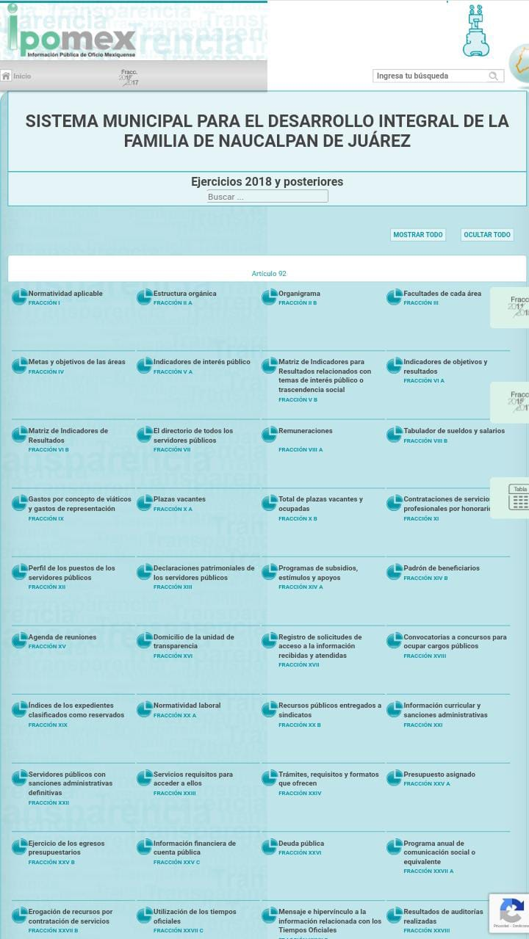
Por lo que de acuerdo a las líneas antes citadas y a la imagen antes precisada se hace entrega del portal electrónico del IPOMEX del SUJETO OBLIGADO motivo por el cual se considera que este punto de la solicitud es colmado.

No se omite mencionar que el RECURRENTE en sus motivos de inconformidad menciona que (…) NUNCA PEDI UNA LIGA JAMAS PEDI ESO QUIERO OFICIOS (…) circunstancias que encuadra en el término de Plus Petitio, bajo las consideraciones que antes se mencionaron.

Respecto al Programa de Sistematización.

Cabe mencionar que el SUJETO OBLIGADO, no emite pronunciamiento alguno, por lo que en este sentido este Instituto considera oportuno referir la siguiente legislación aplicable:
Ley de Transparencia y Acceso a la Información Pública del Estado de México y Municipios
Artículo 49. Los Comités de Transparencia tendrán las siguientes atribuciones:
(…)
X. Elaborar un programa para facilitar la sistematización y actualización de la información, mismo que deberá remitirse al Instituto dentro de los primeros veinte días de cada año;

De lo expuesto con anterioridad, se desprende que en efecto el SUJETO OBLIGADO, por conducto del Comité de Transparencia realiza un programa para facilitar la sistematización y actualización de la información, que remitirá a este Instituto dentro de los primeros veinte días de cada año, al respecto, se aprecia que el particular posiblemente al no ser experto y en un intento de requerir la información referente a programación de sistematización, sin embargo como se observó en Ley de Transparencia y Acceso a la Información Pública del Estado de México y Municipios no se localizó alguna documentación denominada “programación de sistematización”, únicamente con programa para facilitar la sistematización y actualización de la información, por lo cual se realiza la suplencia de la deficiencia de la solicitud, a fin de garantizar el derecho de acceso la información del particular, lo anterior en términos de lo establecido en el artículo 13 de la Ley en la materia que cita:
Artículo 13. El Instituto, en el ámbito de sus atribuciones, deberá suplir cualquier deficiencia para garantizar el ejercicio del derecho de acceso a la información.
En referencia a lo antes mencionado, se ordena al SUJETO OBLIGADO, hacer entrega del programa para facilitar la sistematización y actualización de la información que entrego a este Instituto en los primeros veinte días del año en curso.

Respecto al total de solicitudes recibidas en 2019, 2020, 2021, 2022 y cuantos recursos han llegado en la actual administración 2022-2024.

Con relación a este punto de la solicitud, el SUJETO OBLIGADO, adjunto el siguiente documento ad hoc, tal como se aprecia a continuación:

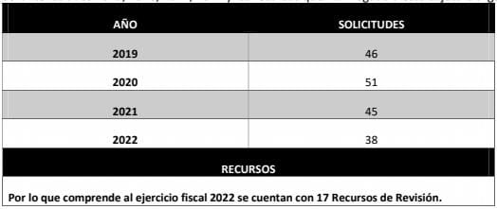
De acuerdo a la información solicitada por el particular y a la respuesta emitida por el RECURRENTE, se tiene colmado este punto de la solicitud de información.

Respecto al acta de instalación y asignación de los servidores públicos habilitados.

El SUJETO OBLIGADO, hace entrega el punto tres de la segunda sesión ordinaria del comité de transparencia del sistema municipal DIF Naucalpan mediante el cual se realiza la presentación y en su caso la aprobación de la propuesta de los Servidores Públicos Habilitados del Sistema Municipal DIF Naucalpan para el ejercicio Fiscal 2022, en donde se observa lo siguiente:
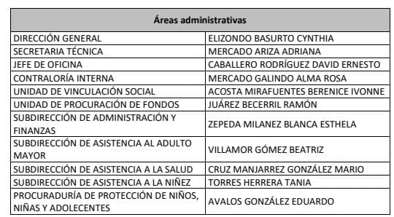
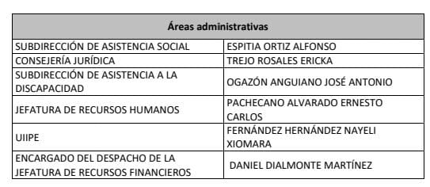
De acuerdo a la respuesta emitida por el SUJETO OBLIGADO, se tiene por colmado este punto de la solicitud de información pública.
Referente a la tabla de aplicabilidad de datos personales.
En primera instancia conviene mencionar lo siguiente:
“Lineamientos técnicos generales para la publicación, homologación y estandarización de la información de las obligaciones establecidas en el título quinto y en la fracción IV del artículo 31 de la Ley General de Transparencia y Acceso a la Información Pública, que deben de difundir los sujetos obligados en los portales de Internet y en la Plataforma Nacional de Transparencia.
Noveno. Las políticas de aplicabilidad de la información son las siguientes:
I. Como se indica en la Tabla de aplicabilidad de las Obligaciones de Transparencia Comunes genérica, incluida en estos Lineamientos, las 48 fracciones del artículo 70 se refieren a información que todos los sujetos obligados generan. Con fundamento en lo señalado en el último párrafo del Artículo 70 de la Ley General, los sujetos obligados deberán informar a los organismos garantes la relación de fracciones que les aplican y, en su caso, de forma fundamentada y motivada, las que no le aplican. Se destaca que no se trata de la información que el sujeto obligado no generó en un periodo determinado, sino de aquella que no generará en ningún momento por no estar especificado en sus facultades, competencias y funciones otorgadas por los ordenamientos jurídicos aplicables;
(…)
III. Los organismos garantes publicarán en su sección de Transparencia, la Tabla de aplicabilidad de las Obligaciones de Transparencia comunes y específicas de todos los sujetos obligados que se incluyen en el padrón de sujetos obligados federal y de la Entidad Federativa que corresponda. Por otra parte, los sujetos obligados publicarán la Tabla de aplicabilidad de las Obligaciones de Transparencia comunes y específicas que les corresponda individualmente, la cual deberá ser verificada y aprobada por el organismo garante respectivo.

Artículo 31. El Sistema Nacional tiene como funciones:
(…)
IV. Establecer los criterios para la publicación de los indicadores que permitan a los sujetos obligados rendir cuentas del cumplimiento de sus objetivos y resultados obtenidos;
Por lo anterior, se observa que este Organismo Garante publicará la Tabla de Aplicabilidad de los Sujetos Obligados que les corresponda individualmente, la cual deberá ser verificada y aprobada por este, el cual únicamente atañe a la información pública de oficio de los SUJETOS OBLIGADOS más no a la protección de datos personales en posesión de los SUJETOS OBLIGADOS, motivo por el que no es dable ordenar la entrega de una tabla de aplicabilidad de datos personales, toda vez que no se observa un precepto legal que ordene la creación y posesión de dicha tabla de aplicabilidad, siendo que únicamente está relacionada a la información pública en posesión de los SUJETOS OBLIGADOS.

QUINTO. VERSIÓN PÚBLICA. Finalmente, debe señalarse que de ser el caso en que los documentos que vayan a ser entregados por el sujeto obligado, para dar cumplimiento a la presente resolución, contengan datos que deban ser clasificados, el SUJETO OBLIGADO deberá hacer la elaboración de la versión pública de tales documentos a fin de satisfacer el derecho de acceso a la información pública del recurrente sin menoscabo al derecho a la protección de los datos personales de terceros.
Para efectos de la elaboración de la versión pública se deberá observar lo dispuesto por los artículos 3 fracciones IX, XX, XXI y XLV, 91, 132 fracciones II y III, y 143 fracción I de la Ley de Transparencia y Acceso a la Información Pública del Estado de México y Municipios que establecen:
“Artículo 3. Para los efectos de la presente Ley se entenderá por:
[…]
IX. Datos personales: La información concerniente a una persona, identificada o identificable según lo dispuesto por la Ley de Protección de Datos Personales del Estado de México;
XX. Información clasificada: Aquella considerada por la presente Ley como reservada o confidencial;
XXI. Información confidencial: Se considera como información confidencial los secretos bancario, fiduciario, industrial, comercial, fiscal, bursátil y postal, cuya titularidad corresponda a particulares, sujetos de derecho internacional o a sujetos obligados cuando no involucren el ejercicio de recursos públicos;
XLV. Versión pública: Documento en el que se elimine, suprime o borra la información clasificada como reservada o confidencial para permitir su acceso.
[…]
Artículo 91. El acceso a la información pública será restringido excepcionalmente, cuando ésta sea clasificada como reservada o confidencial.
Artículo 132. La clasificación de la información se llevará a cabo en el momento en que:
I. Se reciba una solicitud de acceso a la información;
II. Se determine mediante resolución de autoridad competente; o
III. Se generen versiones públicas para dar cumplimiento a las obligaciones de transparencia previstas en esta Ley.
[…]
Artículo 143. Para los efectos de esta Ley se considera información confidencial, la clasificada como tal, de manera permanente, por su naturaleza, cuando:
I. Se refiera a la información privada y los datos personales concernientes a una persona física o jurídico colectiva identificada o identificable;
II. Los secretos bancario, fiduciario, industrial, comercial, fiscal, bursátil y postal, cuya titularidad corresponda a particulares, sujetos de derecho internacional o a sujetos obligados cuando no involucren el ejercicio de recursos públicos; y
III. La que presenten los particulares a los sujetos obligados, de conformidad con lo dispuesto por las leyes o los tratados internacionales.
La información confidencial no estará sujeta a temporalidad alguna y sólo podrán tener acceso a ella los titulares de la misma, sus representantes y los servidores públicos facultados para ello.
No se considerará confidencial la información que se encuentre en los registros públicos o en fuentes de acceso público, ni tampoco la que sea considerada por la presente ley como información pública.”
Igualmente, los Lineamientos Generales en Materia de Clasificación y Desclasificación de la Información, así como para la elaboración de Versiones Públicas, emitidos por el Consejo Nacional del Sistema Nacional de Transparencia, Acceso a la Información Pública y Protección de Datos Personales, publicados en el Diario Oficial de la Federación el día quince de abril de dos mil dieciséis, tienen por objeto establecer los criterios con base en los cuales los sujetos obligados clasificarán como reservada o confidencial la información que posean, desclasificarán y generarán, en su caso, versiones públicas de expedientes o documentos que contengan partes o secciones clasificadas.

Entorno a lo que aquí nos interesa, los Lineamientos Quincuagésimo sexto, Quincuagésimo séptimo y Quincuagésimo octavo, establecen lo siguiente:
“Quincuagésimo sexto. La versión pública del documento o expediente que contenga partes o secciones reservadas o confidenciales, será elaborada por los sujetos obligados, previo pago de los costos de reproducción, a través de sus áreas y deberá ser aprobada por su Comité de Transparencia
Quincuagésimo séptimo. Se considera, en principio, como información pública y no podrá omitirse de las versiones públicas la siguiente:
I. La relativa a las Obligaciones de Transparencia que contempla el Título V de la Ley General y las demás disposiciones legales aplicables;
II. El nombre de los servidores públicos en los documentos, y sus firmas autógrafas, cuando sean utilizados en el ejercicio de las facultades conferidas para el desempeño del servicio público, y
III. La información que documente decisiones y los actos de autoridad concluidos de los sujetos obligados, así como el ejercicio de las facultades o actividades de los servidores públicos, de manera que se pueda valorar el desempeño de los mismos.
Lo anterior, siempre y cuando no se acredite alguna causal de clasificación, prevista en las leyes o en los tratados internaciones suscritos por el Estado mexicano.
Quincuagésimo octavo. Los sujetos obligados garantizarán que los sistemas o medios empleados para eliminar la información en las versiones públicas no permitan la recuperación o visualización de la misma.”
Por lo tanto, la entrega de documentos en su versión pública debe acompañarse necesariamente del Acuerdo del Comité de Transparencia que la sustente el cual debe estar debidamente fundado y motivado, en el que se expongan los fundamentos y razonamientos que llevaron al SUJETO OBLIGADO a testar, suprimir o eliminar datos de dicho soporte documental, ya que no hacerlo, se reitera que lo entregado no tendría un sustento jurídico ni resultaría ser una versión pública, sino más bien una documentación ilegible, incompleta o tachada; ya que el no justificar las causas o motivos por las que no se aprecian determinados datos -ya sea porque se testan o suprimen- deja al solicitante en estado de incertidumbre, al no conocer o comprender porque no aparecen en la documentación respectiva.
En relación directa con ello, los Lineamientos en estudio establecen los formatos para la clasificación parcial y total de los documentos, que atienden a lo siguiente:
Parcial |  | Total
Concepto | Dónde | Concepto | Dónde
Sello oficial o logotipo del sujeto obligado
Fecha de clasificación | Se anotará la fecha en la que el Comité de Transparencia confirmó la clasificación del documento, en su caso. | Fecha de clasificación | Se anotará la fecha en la que el Comité de Transparencia confirmó la clasificación del documento, en su caso.
Área | Se señalará el nombre del área del cual es titular quien clasifica. | Área | Se señalará el nombre del área de la cual es el titular quien clasifica.
Información reservada | Se indicarán, en su caso, las partes o páginas del documento que se clasifican como reservadas. Si el documento fuera reservado en su totalidad, se anotarán todas las páginas que lo conforman. Si el documento no contiene información reservada, se tachará este apartado. | Reservado | Leyenda de información RESERVADA.
Fundamento legal | Se señalará el nombre del ordenamiento, el o los artículos, fracción(es), párrafo(s) con base en los cuales se sustente la reserva. | Periodo de reserva | Se anotará el número de años o meses por los que se mantendrá el documento o las partes del mismo como reservado. Si el expediente no es reservado, sino confidencial, deberá tacharse este apartado.
Ampliación del periodo de reserva | En caso de haber solicitado la ampliación del periodo de reserva originalmente establecido, se deberá anotar el número de años o meses por los que se amplía la reserva. | Fundamento legal | Se señalará el nombre del o de los ordenamientos jurídicos, el o los artículos, fracción(es), párrafo(s) con base en los cuales se sustenta la reserva.
Confidencial | Se indicarán, en su caso, las partes o páginas del documento que se clasifica como confidencial. Si el documento fuera confidencial en su totalidad, se anotarán todas las páginas que lo conforman. Si el documento no contiene información confidencial, se tachará este apartado. | Ampliación del periodo de reserva | En caso de haber solicitado la ampliación del periodo de reserva originalmente establecido, se deberá anotar el número de años o meses por los que se amplía la reserva.
Fundamento legal | Se señalará el nombre del ordenamiento, el o los artículos, fracción(es), párrafo(s) con base en los cuales se sustente la confidencialidad. | Confidencial | Leyenda de información CONFIDENCIAL.
Rúbrica del titular del área | Rúbrica autógrafa de quien clasifica. | Fundamento legal | Se señalará el nombre del o de los ordenamientos jurídicos, el o los artículos, fracción(es), párrafo(s) con base en los cuales se sustente la confidencialidad.
Fecha de desclasificación | Se anotará la fecha en que se desclasifica el documento. | Rúbrica del titular del área | Rúbrica autógrafa de quien clasifica.
Rúbrica y cargo del servidor público | Rúbrica autógrafa de quien desclasifica. | Fecha de desclasificación | Se anotará la fecha en que se desclasifica.
 |  | Partes o secciones reservadas o confidenciales | En caso que una vez desclasificado el expediente, subsistanpartes o secciones del mismo reservadas o confidenciales, se señalará este hecho.
 |  | Rúbrica y cargo del servidor público | Rúbrica autógrafa de quien desclasifica.

Así, con fundamento en lo prescrito en los artículos 5 párrafos trigésimo, trigésimo primero y trigésimo segundo de la Constitución Política del Estado Libre y Soberano de México; 2, fracción II; 29, 36 fracciones I y II; 176, 178, 181, 185 y 186 fracción II de la Ley de Transparencia y Acceso a la Información Pública del Estado de México y Municipios, este Pleno:
R E S U E L V E:

PRIMERO. Resultan parcialmente fundados los motivos de inconformidad hechos valer por la parte RECURRENTE en el recurso de revisión 06534/INFOEM/IP/RR/2022, por lo que, en términos del Considerando Cuarto de la presente resolución, se MODIFICA la respuesta del SUJETO OBLIGADO.

SEGUNDO. Se Ordena al SUJETO OBLIGADO, en términos de los Considerandos Cuarto y Quinto de esta resolución, haga entrega, vía SAIMEX, en versión pública de ser procedente de lo siguiente:
- Cédula o cédulas de base de datos de la Jefatura de Oficina, la Secretaría Técnica, la Unidad de Vinculación Ciudadana, la contraloría Interna, la Subdirección de Administración y Finanzas, la Subdirección de Asistencia a la Niñez, la Subdirección de Asistencia al Adulto Mayor, la Subdirección de Asistencia a la Discapacidad y de la Procuraduría Municipal de Protección de Niñas, Niños y Adolescentes vigentes a la fecha de la solicitud.
- Programa para facilitar la sistematización y actualización de la información, vigente a la fecha de la solicitud.
- De todas las áreas que componen al SUJETO OBLIGADO:
- Avisos de Privacidad, vigentes a la fecha de la solicitud
- Documentos de seguridad, vigentes a la fecha de la solicitud.
Para la entrega en versión pública, deberá emitir el Acuerdo del Comité de Transparencia en términos de la Ley de Transparencia y Acceso a la Información Pública del Estado de México y Municipios, en el que funde y motive las razones sobre los datos que se supriman o eliminen, así como de los documentos remitidos en respuesta, y se ponga a disposición de la parte Recurrente y motive la eliminación de los datos y documentos clasificados en su totalidad como confidencial, en términos de los artículos 49, fracción VIII, 143, fracción I y 149 de la Ley de Transparencia y Acceso a la Información Pública del Estado de México y Municipios.

TERCERO. Notifíquese, vía SAIMEX, al Responsable de la Unidad de Transparencia del SUJETO OBLIGADO la presente resolución, para que conforme a los artículo 186, último párrafo y 189, párrafo segundo de la Ley de Transparencia y Acceso a la Información Pública del Estado de México y Municipios dé cumplimiento a lo ordenado dentro del plazo de diez días hábiles, debiendo informar a este Instituto en un plazo de tres días hábiles siguientes sobre el cumplimiento dado a la misma.

De conformidad con el artículo 198 de la Ley de Transparencia y Acceso a la Información Pública del Estado de México y Municipios, de considerarlo procedente, el SUJETO OBLIGADO de manera fundada y motivada, podrá solicitar una ampliación de plazo para el cumplimiento de la presente resolución.

CUARTO. Notifíquese, vía SAIMEX, a la parte RECURRENTE la presente resolución, así como, que de conformidad con lo establecido en el artículo 196 de la Ley de Transparencia y Acceso a la Información Pública del Estado de México y Municipios, en caso de que considere que le causa algún perjuicio podrá impugnarla vía Juicio de Amparo en los términos de las leyes aplicables.

ASÍ LO RESUELVE, POR UNANIMIDAD DE VOTOS, EL PLENO DEL INSTITUTO DE TRANSPARENCIA, ACCESO A LA INFORMACIÓN PÚBLICA Y PROTECCIÓN DE DATOS PERSONALES DEL ESTADO DE MÉXICO Y MUNICIPIOS, CONFORMADO POR LOS COMISIONADOS JOSÉ MARTÍNEZ VILCHIS, MARÍA DEL ROSARIO MEJÍA AYALA, SHARON CRISTINA MORALES MARTÍNEZ, LUIS GUSTAVO PARRA NORIEGA Y GUADALUPE RAMÍREZ PEÑA; EN LA TRIGÉSIMA SEGUNDA SESIÓN ORDINARIA CELEBRADA EL SIETE DE SEPTIEMBRE DE DOS MIL VEINTIDÓS, ANTE EL SECRETARIO TÉCNICO DEL PLENO ALEXIS TAPIA RAMÍREZ.

“Artículo 24. Para el cumplimiento de los objetivos de esta Ley, los sujetos obligados deberán cumplir con las siguientes obligaciones, según corresponda, de acuerdo a su naturaleza: …. Los sujetos obligados solo proporcionarán la información pública que generen, administren o posean en el ejercicio de sus atribuciones.”(Sic)
Artículo 91. El acceso a la información pública será restringido excepcionalmente, cuando ésta sea clasificada como reservada o confidencial.
Publicado en el Diario Oficial de la Federación el 15 de abril de 2016.
Isabel Davara F. de Marcos (Coordinadora), “Diccionario de Protección de Datos Personales. Conceptos fundamentales”. INAI. México 2019. Páginas 828 y 829. “… Así, desde la perspectiva de la protección de datos personales, la situación de emergencia se presenta como un fundamento para el tratamiento de los datos personales para hacer frente a contingencias que podrían afectar el bienestar y seguridad de las personas a una gran escala (epidemias, desastres naturales, terrorismo y pandemias) o en un nivel individual (violencia familiar), pues en caso de que dicho tratamiento se sujete a mecanismos como el consentimiento y no se cuente con este último, las consecuencias de no facilitar la información personal necesaria en situaciones de emergencia pueden ser funestas, ya que en un contexto de esta naturaleza el acceso oportuno a la información es fundamental para atender las contingencias y proteger los derechos de los titulares y/o de terceras personas.”
Isabel Davara F. de Marcos (Coordinadora), “Diccionario de Protección de Datos Personales. Conceptos fundamentales”. INAI. México 2019. Páginas 828 y 829. “… Así, desde la perspectiva de la protección de datos personales, la situación de emergencia se presenta como un fundamento para el tratamiento de los datos personales para hacer frente a contingencias que podrían afectar el bienestar y seguridad de las personas a una gran escala (epidemias, desastres naturales, terrorismo y pandemias) o en un nivel individual (violencia familiar), pues en caso de que dicho tratamiento se sujete a mecanismos como el consentimiento y no se cuente con este último, las consecuencias de no facilitar la información personal necesaria en situaciones de emergencia pueden ser funestas, ya que en un contexto de esta naturaleza el acceso oportuno a la información es fundamental para atender las contingencias y proteger los derechos de los titulares y/o de terceras personas.”

